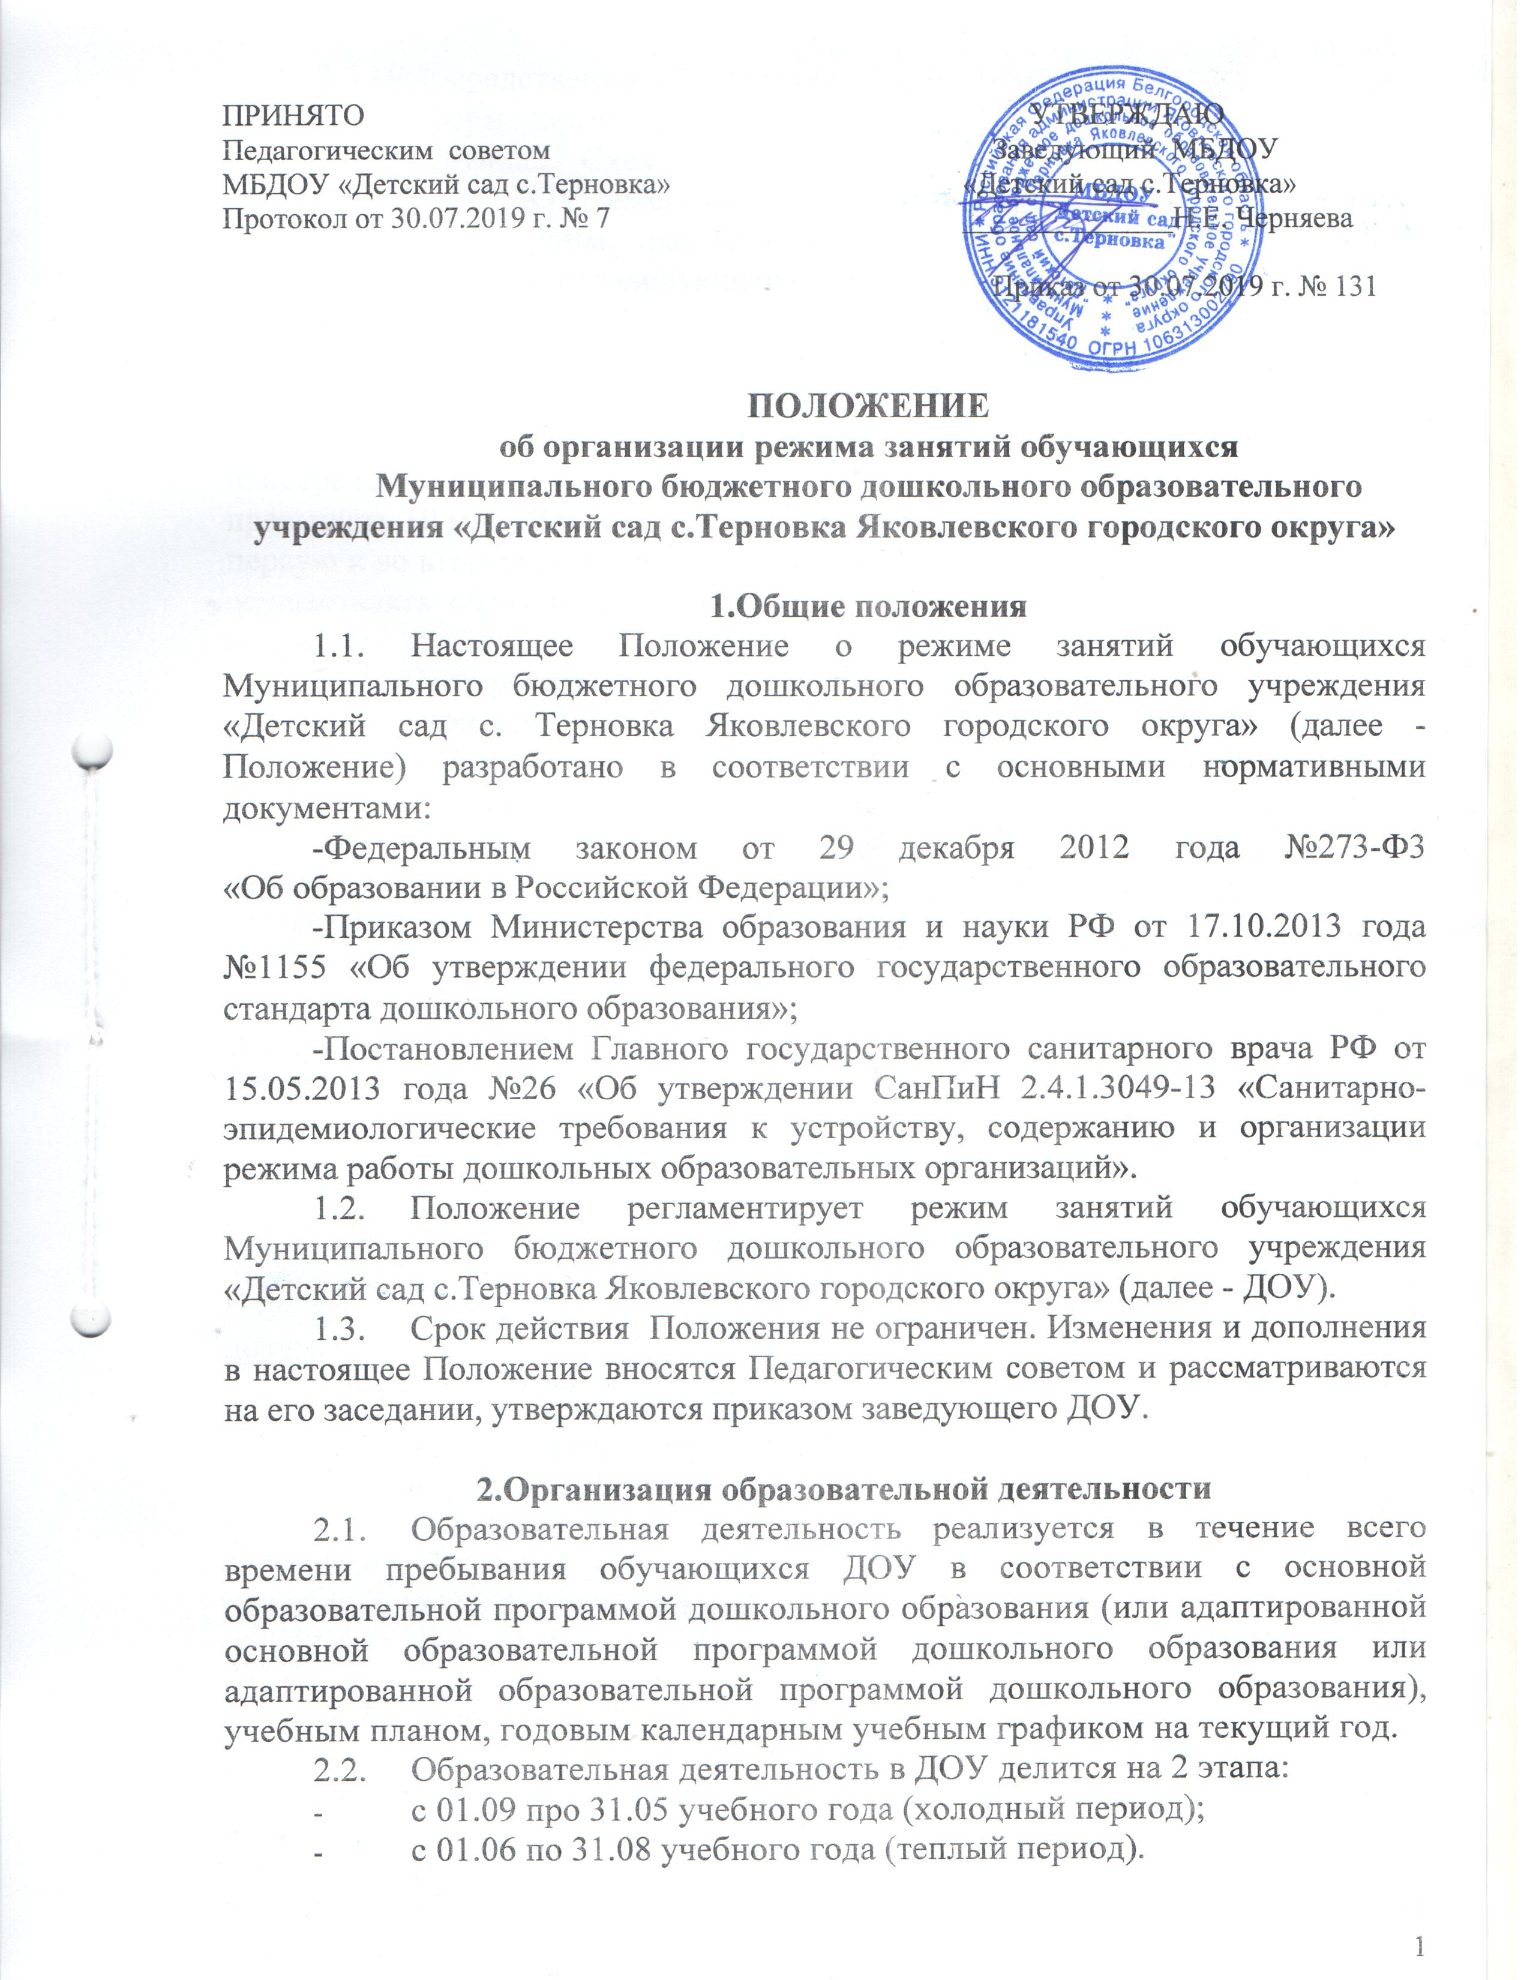

2.3.Непосредственно образовательная деятельность (НОД) – является одной из форм организации образовательной деятельности во всех возрастных группах. Схема распределения образовательной деятельности разрабатывается ДОУ ежегодно, исходя из контингента воспитанников, реализуемых программ, рассматривается на Педагогическом совете и утверждается приказом заведующего ДОУ.

3.Режим занятий обучающихся

3.1. Для детей раннего возраста от 2 до 3 лет длительность непрерывной непосредственно образовательной деятельности (занятий) не должна превышать 10 мин. Допускается осуществлять образовательную деятельность в первую и во вторую половину дня (по 8-10 минут). Допускается осуществлять образовательную деятельность на игровой площадке во время прогулки.
3.2. Продолжительность непрерывной непосредственно образовательной деятельности (занятий) для детей от 3 до 4-х лет - не более 15 минут, для детей от 4-х до 5-ти лет - не более 20 минут, для детей от 5до 6-ти лет не более 25 минут, для детей от 6-ти до 7-ми лет - не более 30 минут.
3.3. Максимально допустимый объем образовательной нагрузки в первой половине дня в младшей и средней группах не превышает 30 и 40 минут соответственно, а в старшей и подготовительной - 45 минут и 1,5 часа соответственно. В середине времени, отведенного на непрерывную
образовательную деятельность, проводят физкультурные минутки. Перерывы между периодами непрерывной образовательной деятельности - не менее 10 минут.
3.4. Образовательная деятельность с детьми старшего дошкольного возраста может осуществляться во второй половине дня после дневного сна. Её продолжительность должна составлять не более 25-30 минут в день. В середине непосредственно образовательной деятельности статистического характера проводятся физкультурные минутки.
3.5. Образовательную деятельность, требующую повышенной познавательной активности и умственного напряжения детей, следует организовывать в первую половину дня. Для профилактики утомления детей рекомендуется проводить физкультурные, музыкальные занятия и т.п.
3.6.Занятия по физическому развитию основной образовательной программы дошкольного образования для детей в возрасте от 3 до 7 лет организуются не менее 3 раз в неделю. Длительность занятий по физическому развитию зависит от возраста детей и составляет:
- в младшей группе - 15 мин.,
- в средней группе - 20 мин.,
- в старшей группе - 25 мин.,
- в подготовительной группе - 30 мин.

3.7.Один раз в неделю для детей 5-7 лет следует круглогодично организовывать занятия по физическому развитию детей на открытом воздухе. Их проводят только при отсутствии у детей медицинских противопоказаний и наличии спортивной одежды, соответствующей погодным условиям.
3.8. Режим занятий обучающихся в период с 01.09 по 31.05 учебного года (холодный период):
3.8.1.Непосредственно образовательная деятельность (занятия) проводятся в первую половину дня с 8.10, во вторую половину дня с 15.20 в старшей группе и в 15.15 в подготовительной группе.
3.8.2. Непосредственно образовательная деятельность с обучающимися проводится воспитателями в групповых комнатах. Музыкальные занятия проводятся музыкальным руководителем и воспитателями, физкультурные занятия проводятся воспитателями в музыкально-спортивном зале.
3.8.3. Логопедическое обследование обучающихся учителем-логопедом ДОУ проводится в рамках обеспечения права обучающихся на предоставление условий для получения социально-педагогической и психологической помощи, бесплатной психолого-медико-педагогической коррекции.
3.9. Режим занятий обучающихся в период - с 01.06 про 31.08 учебного года (теплый период):
3.9.1. В теплый период образовательная деятельность организуется по реализации образовательной деятельности «Физическое развитие» (двигательная деятельность) (3 раза в неделю).
3.9.2. Вся образовательная деятельность проводится на свежем воздухе, во время прогулок в форме игровых ситуаций, игр (подвижных, хороводных и т.д.), экскурсий, целевых прогулок, праздников, развлечений.

4.Ответственность
4.1. Администрация ДОУ, воспитатели, музыкальный руководитель, учитель-логопед, педагог-психолог, младшие воспитатели несут ответственность за жизнь, здоровье обучающихся при организации совместной деятельности взрослого и детей (в ходе режимных моментов, непосредственно образовательной деятельности), так и самостоятельной деятельности.
4.2.Администрация и педагоги ДОУ несут ответственность за реализацию в полном объеме программ дошкольного образования в соответствии с учебным планом, соответствие применяемых форм, методов обучения и воспитания, средств возрастным и психофизиологическим особенностям, интересам и потребностям обучающихся при организации образовательной деятельности.

